Министерство науки и высшего образования Российской Федерации
ФГБОУ ВО Ульяновский государственный технический университет
Кафедра «Вычислительная техника»

Лабораторная работа №3
« Создание онтологической модели сборки ПК в Proteje »
Вариант № 3

Выполнила студентка
группы ИВТИИбд-11
Фомин.М.А

Преподаватель
Хайруллин И. Д.

Ульяновск, 2026
Цель работы: Освоить принципы построения онтологических моделей на примере предметной области «Компьютерное железо» с использованием двух различных инструментов: редактора онтологий Protege.
- Теоретическая часть
Онтологическая модель — это формальное, явное описание понятий в определенной предметной области, их свойств и взаимосвязей. В данной работе предметной областью является сборка персонального компьютера (ПК).
Protege — это свободный, с открытым исходным кодом редактор онтологий, основанный на стандартах Semantic Web (RDF, OWL). Он позволяет визуально и декларативно описывать классы, свойства и индивиды.
Neo4j — это графовая система управления базами данных, которая использует модель данных в виде графов, состоящих из узлов, отношений и их свойств. Язык запросов — Cypher.
---
2. Практическая часть
2.1. Создание онтологической модели в Protege
Шаги выполнения:
1. Определение классов (Classes):
Были созданы следующие основные классы, представляющие ключевые компоненты ПК:
1)owl:Thing - материнский класс
- Видео карта
- Корпус
- Материнская плата
- Видеокарта
- Память
- Процессор
2. Определение объектных свойств (Object Properties):
Были созданы свойства, описывающие отношения между компонентами:

1)'имеет Подключение от'
2)'имеет установку к'
3)'имеет установку от'
4)'имеет подключение к'

- Определение свойств данных (Data Properties):
Для описания характеристик компонентов были созданы свойства:
1) Цена - xsd:int
- Название - xsd:string
4. Создание индивидов (Individuals):
Были созданы экземпляры компонентов:
Процессоры: intel i8
Материнские платы: ASUS,
Память: DDS5
Видеокарты: Ividia

- Аксиомы (SWRL - правила) для Protege
- Нахождение дорогих видеокарт:

Видеокарта and (Цена some xsd:int[< "10000"^^xsd:int])

- Автоматическая проверка корректности сборок:

Материнская_плата and (имеет_Установку_от some Процессор)
and (имеет_Установку_от some Память) and (имеет_Установку_от some Видеокарта)

6. Модель после запуска Reasoner
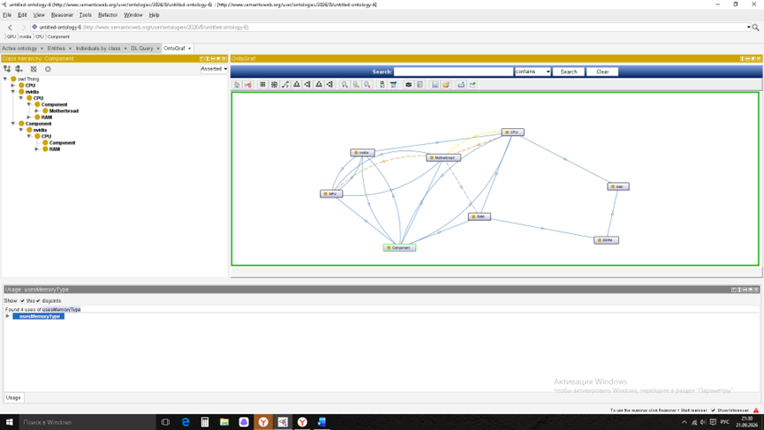

.
3. Выводы
В ходе лабораторной работы была успешно построена онтологическая модель сборки ПК в двух различных среде: Protege. Protege сильнее в строгости и логике, а Neo4j — в наглядности и скорости работы с данными. Выбор зависит от задачи: проектировать сложные правила или эффективно работать с готовой конфигурацией

Общий вывод:
Оба инструмента эффективно справились с задачей моделирования сборки ПК, но подошли к ней с разных сторон. Protege больше подходит для этапа проектирования и формального описания предметной области, где важна точность и возможность автоматической валидации (например, можно ли обнаружить, что процессор не совместим с материнской платой).

